**Наглядно-дидактическое пособие «Деревья и кустарники»**

Файзрахманова Венера Фидаисовна,

воспитатель 1КК МАДОУ «Детский сад № 48»

**Цель:** **Формирование** экологической культуры дошкольников.

**Задачи:**

-Закрепить представления о **деревьях**, их особенностях и отличительных признаках.

-Расширить знания о **кустарниках**

-Развивать мышление, память, внимание.

**-Формировать**бережное отношение к природе.

В период дошкольного детства закладываются основы экологической культуры личности, главной целью которой является экологическая осведомленность. У детей дошкольного возраста важно сформировать самые первые научные представления о взаимосвязях  между живыми организмами и естественной окружающей средой. Наличие таких знаний помогает понять, как тесно взаимодействуют между собой все компоненты природы и как человек и другие живые организмы зависят от естественной среды. С приобретением экологических знаний у детей будет формироваться понимание самоценности природы, ощущения себя ее частью, и именно здесь зарождаются такие высокие моральные качества, как правдивость, доброта, любовь, терпение, милосердие, чуткость, которые неразрывно связаны с бережным отношением к окружающему миру, любви к родной земле.

Экологическое воспитание в детском саду подразумевает воспитание осознанно-правильного отношения к явлениям, к объектам живой и неживой природы. Такое отношение к природе формируется у ребенка в ходе систематических занятий с использованием различных методов и приемов, современных педагогических технологий. Одним из таких пособий является наглядно-дидактическое пособие «Деревья и кустарники».

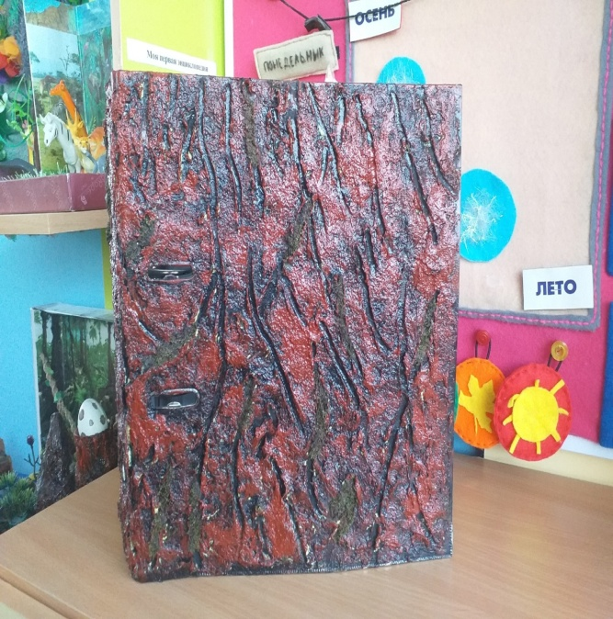Наглядно-дидактическое пособие «Деревья и кустарники» предназначено для групповых и индивидуальных занятий с детьми 4–7 лет в детском саду. В ходе работы с пособием у детей развивается внимание, любознательность, наблюдательность, мышление, творческие способности, коммуникативные навыки. Содержание данного пособия представлено в тематических заданиях и дидактических играх, благодаря которым вся информация по теме «Деревья и кустарники» у детей усваивается и запоминается намного легче. С помощью игры, входящей в состав пособия, дети запоминают названия деревьев и кустарников, их виды, особенности строения ствола дерева, а также изучают, какие листья принадлежать к какому дереву.

Раскрывая дошкольникам мир природы, знакомя их с нуждами окружающей среды, педагог может открыть и укрепить в каждом ребенке заботу об окружающей среде, любовь к родному краю.

Пособие представляет собой книгу сделанную под кору дерева.

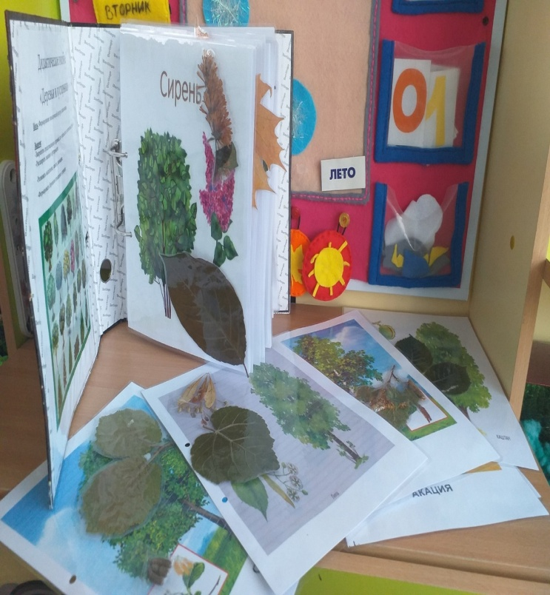Внутри книги: картинки с описанием деревьев и кустарников, а также образцы листьев, веток и плодов соответствующих деревьев.

Уникальность и новизна пособия заключается, в том что в пособие помещены настоящие образцы листьев и плодов. Это делает процесс воспитания и обучения основам экологической культуры намного интереснее, позволяетнаучить детей бережно относится к природе, любить свою родину.

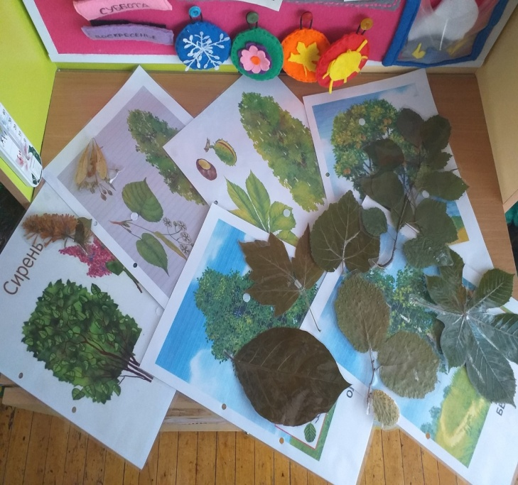**Варианты игры с пособием**

**«С какого дерева лист (плод)?»**

**Цель: Соотнесение**  листвы и плодов соответствующей картинке и описанию дерева.

**Ход игры:** Воспитатель раскладывает перед детьми картинки деревьев и кустарников и листья (плоды). Дети должны подобрать листочек к картинке с деревом.